AI DS delle Istituzioni Scolastiche delle province di Taranto e Brindisi
Ai DSGA
Agli ASSISTENTI AMMINISTRATIVI

La CISL SCUOLA SCUOLA TARANTO BRINDISI insieme a IRSEF-IRFED (soggetto qualificato per l’aggiornamento e la formazione del personale della scuola ai sensi del DM 177/2000 e OM 90/2003 nonché del CCNL 2006/09 Comparto Scuola e Direttiva MIUR 170/2016) avvia il seguente PERCORSO FORMATIVO
“GESTIONE GIURIDICA ED ECONOMICA DEL PERSONALE DOCENTE E ATA : LA RICOSTRUZIONE DI CARRIERA”
Rivolto ai DSGA, Assistenti Amministrativi e a coloro che sono interessati, iscritti alla CISL SCUOLA o che intendono iscriversi.
Il corso si terrà presso l’AULA MAGNA del LICEO ARCHITA – C.so UMBERTO I n. 106/b nelle seguenti date
-19 APRILE ore 15- 18.00
-26 APRILE ore 15 - 18.00
-3 MAGGIO ore 15 - 18.00
-17 MAGGIO ore 15 - 18.00
E prevede gli interventi dei relatori:
-DOTT.SSA MARIA ROSARIA DI MURO
FUNZIONARIO MIUR UFFICIO SCOLASTICO MATERA
-Avv Gianluigi GIANNUZZI CARDONE
Esperto in Diritto Scolastico
Il corso sarà articolato in 4 lezioni di 3 ore, e saranno affrontate le seguenti tematiche:
- PRIMO INCONTRO: FASCICOLO PERSONALE ELETTRONICO- ASSENZE E POSIZIONI DI STATO
- SECONDO INCONTRO: Cenni sullo stato giuridico del personale Docente ed ATA-Immissione in ruolo, conferma in ruolo, riconoscimento sevizi personale Docente e ATA -Normativa sui riconoscimenti servizi non di ruolo personale docente
- TERZO INCONTRO: Nuova tempistica per presentazione domande e adempimenti delle segreterie scolastiche per l’emissione del decreto di ricostruzione di carriera - La ricostruzione di carriera personale Docente e personale ATA - Passaggi di ruolo ( temporizzazione e/o ricostruzione di carriera) Normativa sui passaggi di ruolo (varie tipologie di passaggio di ruolo) - Normativa riconoscimento servizi personale ATA (D.P.R. 399/1988 e seguenti) - Altri riconoscimenti (supervalutazione servizio all’estero, riconoscimento servizio militare)-Prescrizione
Interruzioni e ritardi della carriera.
- QUARTO INCONTRO: Docenti di religione cattolica - ricostruzione ed aumenti biennali - Applicazione sentenze – lettura sentenze – Decreti manuali da riportare al SIDI -Trasmissione decreti alla RTS- Applicazione della normativa vigente nelle ricostruzioni di carriera e passaggi di ruolo- Contenzioso sulle ricostruzioni di carriera personale Docente ed ATA- Contenzioso sui passaggi di ruolo personale Docente ed ATA;

Per ottimizzare il percorso e per offrirvi un servizio sempre migliore, chiediamo agli interessati di compilare entro e non oltre il 15 APRILE il seguente google forms:

https://forms.gle/j7iarHzQgBX63X7w9
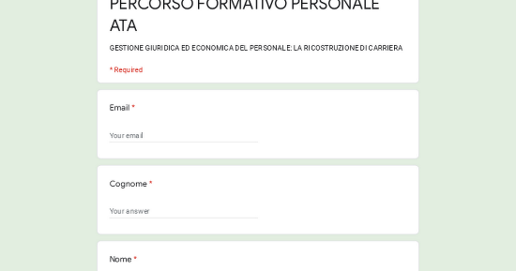 | PERCORSO FORMATIVO PERSONALE ATA  GESTIONE GIURIDICA ED ECONOMICA DEL PERSONALE: LA RICOSTRUZIONE DI CARRIERA  forms.gle

L’iniziativa si configura come attività di formazione e aggiornamento ai sensi degli artt. 64 e 67 CCNL 2006/2009 del Comparto Scuola. Al termine del percorso verrà rilasciato attestato di partecipazione.

Si chiede ai Dirigenti Scolastici in indirizzo di favorire la diffusione dell’iniziativa e la partecipazione degli interessati.

Ringraziando per la collaborazione, si porgono distinti saluti

Lo Staff CISL SCUOLA TARANTO BRINDISI

